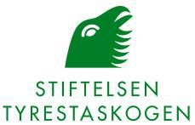
Hjärtligt välkommen till Mjölnarbostaden,
Stensjödal i Tyresta Nationalpark

Mjölnarbostaden, som är en byggnad från 1700-talet, var bostad åt mjölnarna och deras familjer under hela 1800-talet och ett stycke in på 1900-talet.

Här finns inte rinnande vatten eller el. Vatten finns i brunnen på ängen utanför och till belysning finns det fotogenlampor.
Maten kan lagas antingen på vedspisen eller på någon av de två gasolspisarna med ugn som finns. Eldstäder finns i köket, i stora rummet, i ett av sovrummen på nedre plan samt i sovsalen. Ved finns i vedboden.
I stora rummet kan man sitta 30 personer och äta. Tallrikar, kastruller m.m. finns. Dass finns strax bredvid Mjölnarbostaden.

Det finns totalt 30 bäddar fördelade enligt följande:
- Övervåning: Sovsal med 15 bäddar samt ett litet rum med två bäddar.
- Nedervåning: tre rum med 4+5+4 bäddar.
I sängarna finns kuddar, medtag örngott och sovsäck.

Hundar är inte välkomna i Mjölnarbostaden.
Varje besökare städar och gör snyggt efter sig, städrutiner och städredskap finns.

Viktigt!
Stensjödal ligger i Tyresta Nationalpark och miljön är skyddad enligt lag. De regler och förbud som gäller kan du läsa på den stora anslagstavlan vid parkeringen. Tänk speciellt på följande:
- Hund måste vara kopplad året runt.
- Man får inte plocka blommor eller bryta kvistar eller grenar.
- Man får bara elda på eldplatsen. Om eldningsförbud råder är det helt förbjudet att elda. (tel.
vår brandriskupplysning 08-741 00 10).
- Det är inte tillåtet att sätta upp tipspromenader eller snitsla banor i skogen. - Fiskeförbud råder i alla sjöar inom Tyresta nationalpark - Cykling är tillåtet på våra körvägar men inte på stigar och leder.

Priset per natt i Mjölnarbostaden ligger för säsong 2024 på 2500 kr för skolklasser och liknande, 3500 kr för övriga. Säsongen pågår 15 april – 31 oktober. Bokning för säsongen 2024 är öppen.
Bokning för säsong 2025 öppnar 1 december 2024.
Om du har vidare frågor eller vill boka Mjölnarbostaden i Stensjödal är du välkommen att höra av dig på mailadressen bokning@tyresta.se eller ring 073-372 76 50.

Stiftelsen Tyrestaskogen, Tyresta By, 136 59 Vendelsö. 08-7453394, www.sverigesnationalparker.se/tyresta

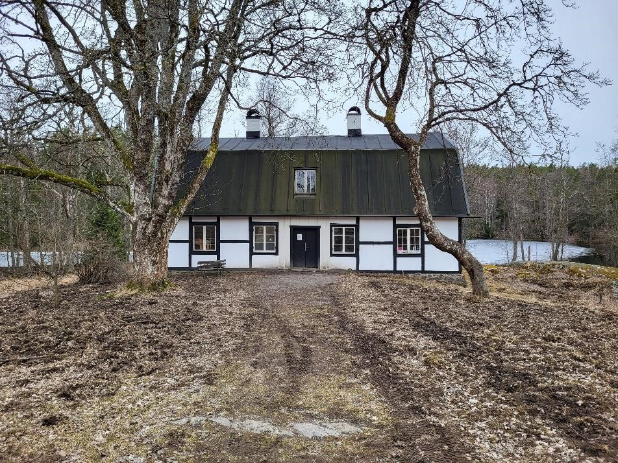

Mjölnarbostaden

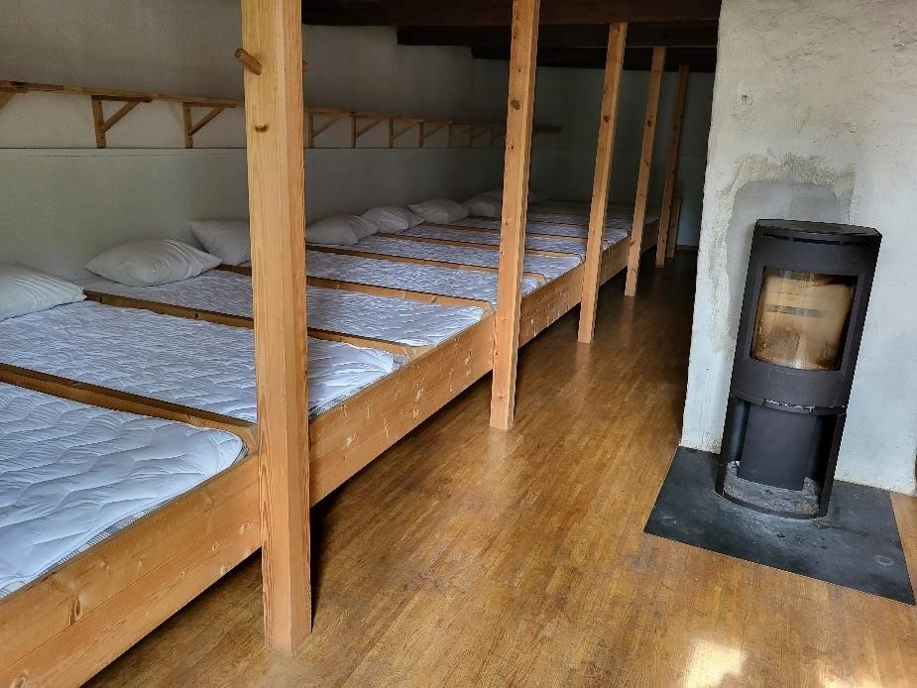

Sovsal övervåningen, 15 bäddar

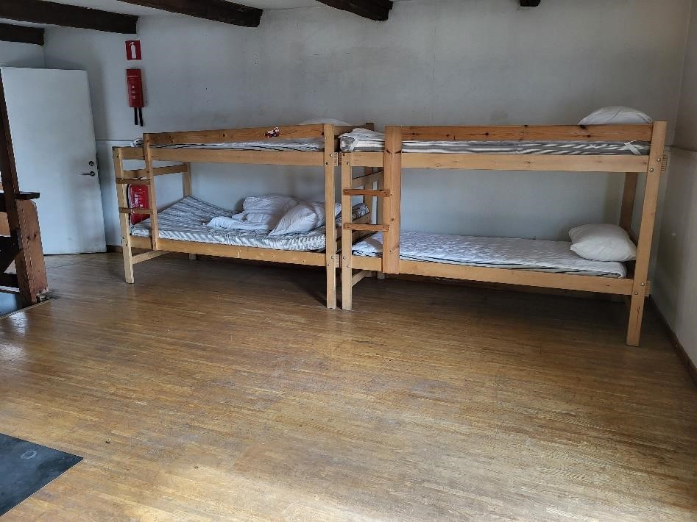

Sovsal övervåningen, 15 bäddar

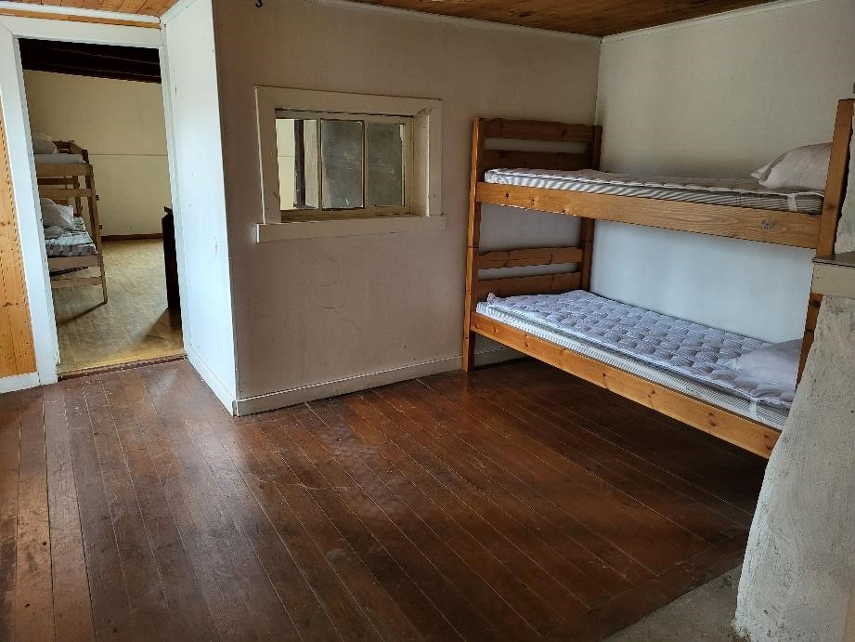

Sovrum övervåningen, 2 bäddar
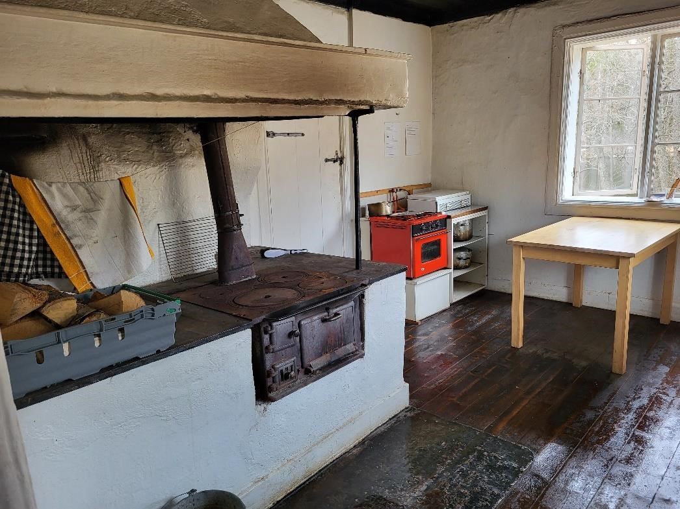

Kök

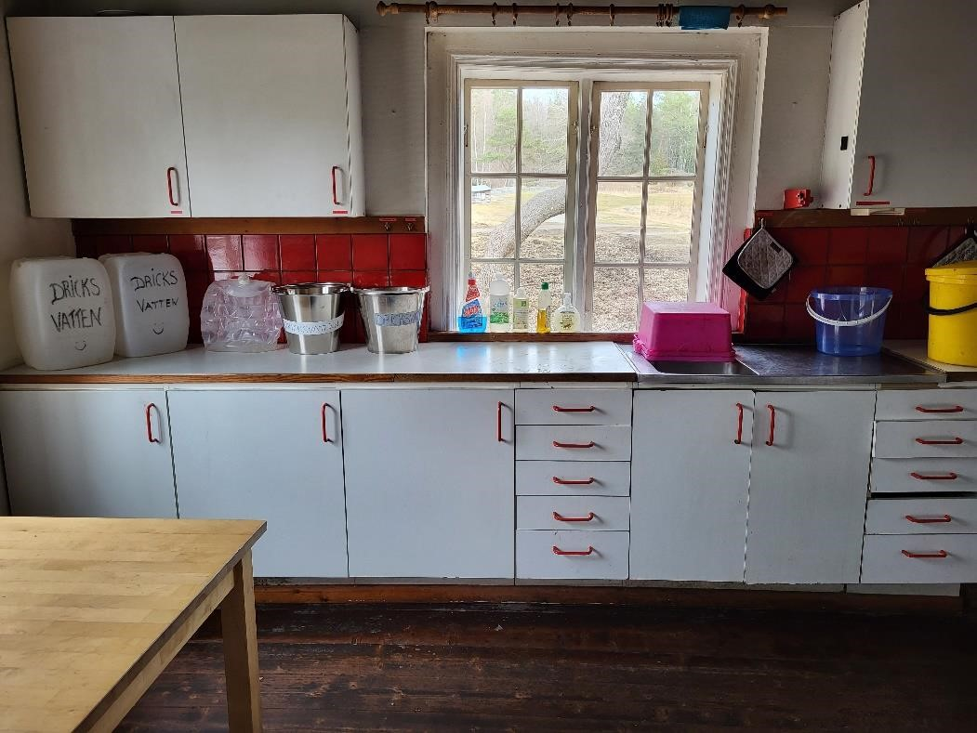

Kök
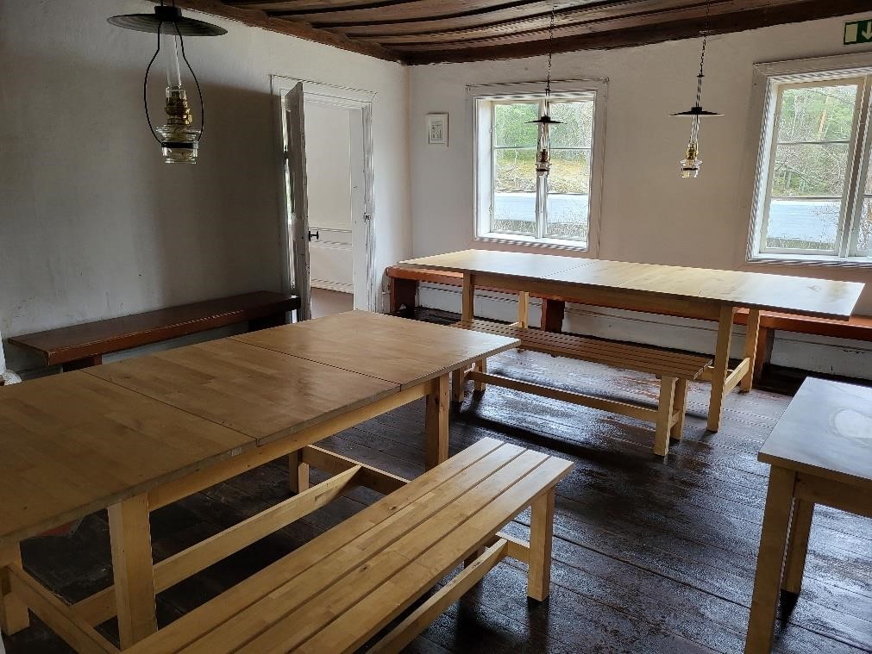

Matsal

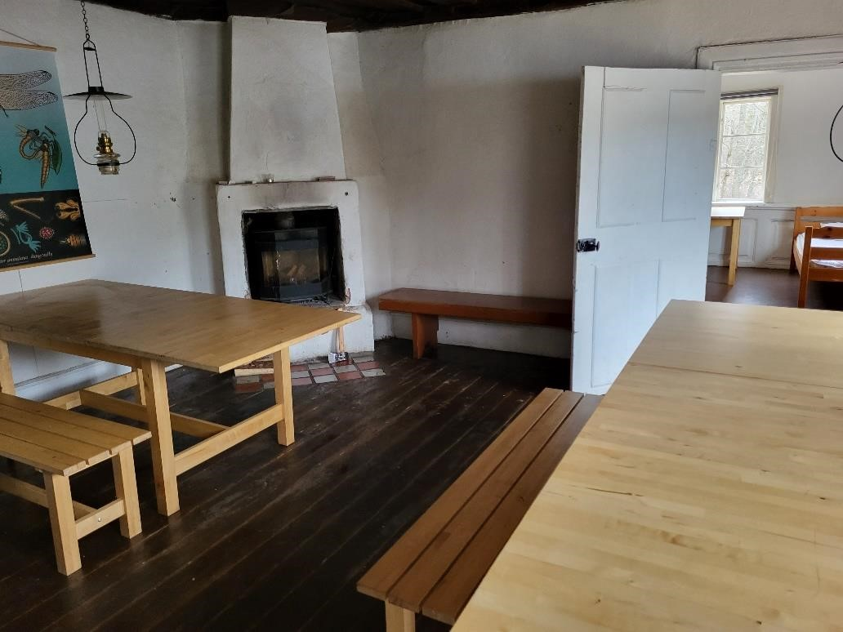

Matsal

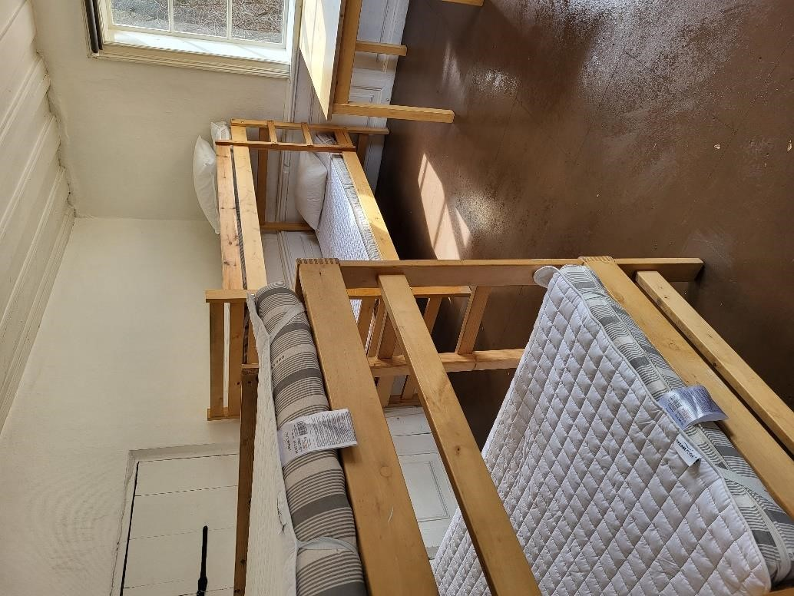

1/3 sovrum nere, 5 bäddar

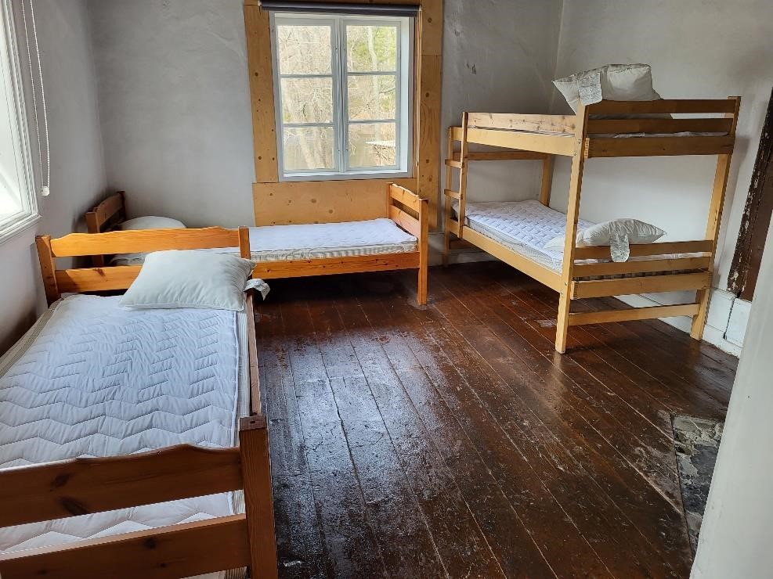

Sovrum 2/3 nere, 4 bäddar

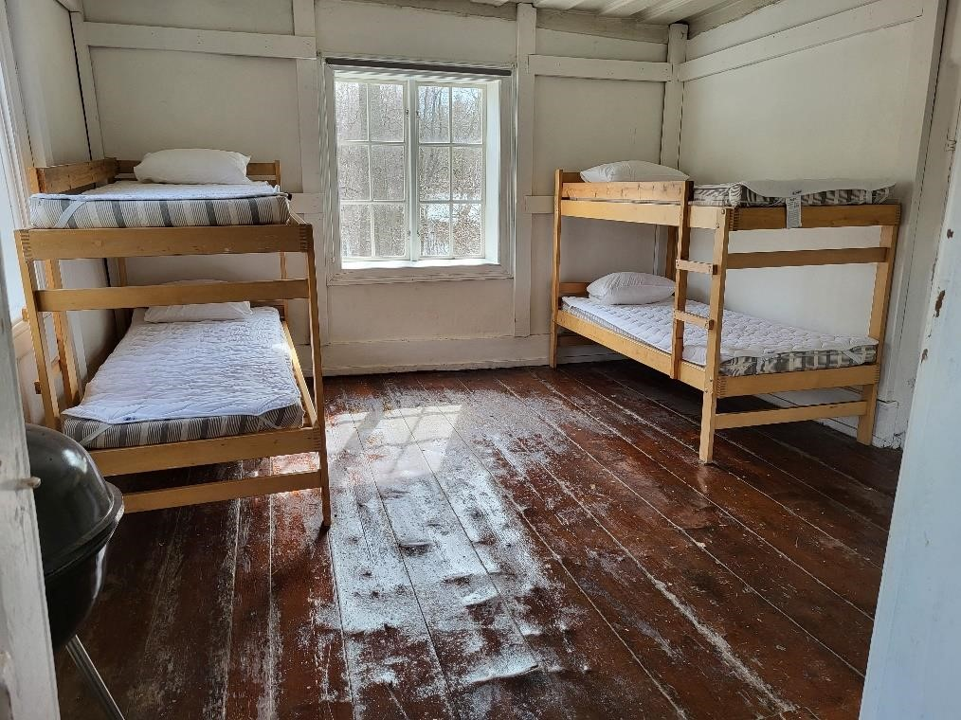

Sovrum 3/3 nere, 4 bäddar

